Κατασκευή Πασχαλινής Κάρτας
Οι παρακάτω σύνδεσμοι θα σας δώσουν κάποιες ιδέες για να κατασκευάσετε τη δική σας πασχαλινή κάρτα. Με οδηγό τη φαντασία και τη δημιουργικότητα σας, ετοιμάστε μια όμορφη κατασκευή (μπορείτε να χρησιμοποιήσετε και ανακυκλώσιμα υλικά) και ευχηθείτε στην οικογένεια σας για τη μεγάλη γιορτή της Χριστιανοσύνης, το Πάσχα!
https://www.youtube.com/watch?v=zsE81TzsQg8
https://www.youtube.com/watch?v=RfnyhzmFw5g

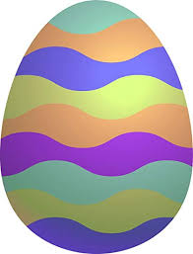
Καλό Πάσχα!!!

